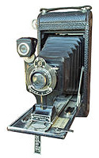
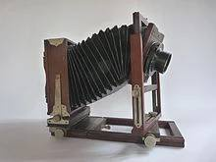
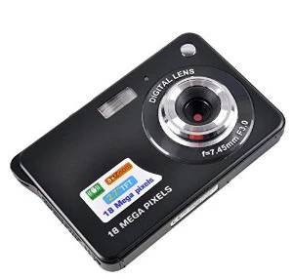
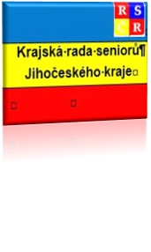
Přihláška
do fotografické soutěže
„Senior Foto 2023“

Soutěžní kategorie:

- Aktivity seniorů;
- Jihočeský kraj, má láska;
- Moje město, má vesnice;
- Krásy přírody;
- Naši zvířecí miláčci;
- Zátiší.

Prosíme o čitelné vyplnění všech osobních údajů, zejména e-mailu!

Jméno |  | Příjmení
Telefon |  | Bydliště
e-mail |  | Datum a  podpis

Pokyny pro soutěžící: Vyplněnou a podepsanou přihlášku doručte do kanceláře Krajské rady seniorů, Boženy Němcové 1824/8, 370 01 České Budějovice, nebo zašlete (nejlépe oskenovanou) e-mailem na adresu krsjc@seznam.cz, možné je přihlášky podat i na městských radách seniorů v Jihočeském kraji, odkud budou na KRS JčK zaslány.
Soutěžící prohlašuje, že se seznámil s propozicemi soutěže „Senior Foto 2022“ a zasláním přihlášky, i nepodepsané v případě zaslání e-mailem, vyjadřuje s těmito propozicemi bezvýhradný souhlas.
- Seznam přihlašovaných snímků vyplňte na druhé straně přihlášky:

Řiďte se „Pokyny k vyplnění seznamu snímků přihlašovaných do soutěže“ na str 2:

Do soutěže přihlašuji následující fotografie:
1. Kat. | 2.  Číslo snímku | 3.  Název snímku | Evid. č.  nevyplňovat
A
B
C
D

Pokyny k vyplnění seznamu snímků přihlašovaných do soutěže:
- Soutěžní snímky napište do příslušných kategorií (sloupec č. 1) – maximálně tři snímky v každé kategorii;
- Jsou dvě možnosti zařazení snímku:
- Součástí zaslaného snímku je i jeho název, pak postačuje napsat název snímku do příslušné kategorie;
- Nejste-li schopni digitálně snímek pojmenovat, vepište do sloupce č. 2 číslo snímku, které mu dalo záznamové zařízení (fotoaparát, telefon, např. IMG_0014 či P1110012, atp.), a vedle do sloupce č. 3. napište název tohoto snímku;
- Snímky, kde nebude možno jednoznačně ztotožnit snímek s jeho názvem, nebudou připuštěny do soutěže;
- Přihlašované snímky není nutné zaslat najednou, lze je posílat i jednotlivě za stejných podmínek.

